Изучение содержания витамина Р (биофлавоноидов) в продуктах растительного происхождения

Авторы:
Здановский Владислав Витальевич,
учащийся XI класса,
Концевая Александра Витальевна,
учащаяся VIII класса

Содержание

ВВЕДЕНИЕ……………………………………………………………………. | 3
1 ТЕОРЕТИЧЕСКОЕ ИССЛЕДОВАНИЕ…………………………………… | 5
1.1 Общие сведения о витаминах……………………………………………. | 5
1.2 Химическая классификация биофлавоноидов……………………........... | 6
1.3 Витамин Р ..................................................................................................... | 6
1.4 Распространение флавоноидов ................................................................... | 8
1.5 Физико-химические свойства...................................................................... | 8
2 ОБЬЕКТЫ И МЕТОДЫ ПРАКТИЧЕСКОГО ИССЛЕДОВАНИЯ............ | 10
2.1 Объекты и предмет исследования.............................................................. | 10
2.2 Методы исследования.................................................................................. | 10
2.2.1 Качественный метод определения витамина Р....................................... | 10
2.2.2 Количественный метод определения витамина Р................................... | 11
3 РЕЗУЛЬТАТЫ ПРАКТИЧЕСКОГО ИССЛЕДОВАНИЯ........................... | 14
3.1 Качественное определение витамина Р...................................................... | 14
3.2 Количественное определения витамина Р.................................................. | 15
ЗАКЛЮЧЕНИЕ.................................................................................................. | 17
СПИСОК ИСПОЛЬЗОВАННЫХ ИСТОЧНИКОВ........................................ | 18
ПРИЛОЖЕНИЕ А.............................................................................................. | 19
ПРИЛОЖЕНИЕ Б.............................................................................................. | 22
ПРИЛОЖЕНИЕ В.............................................................................................. | 23

ВВЕДЕНИЕ
Здоровье человека зависит от состояния капилляров, так как у нас с возрастом капиллярное русло начинает попросту пересыхать, они не могут нормально выполнять свою работу по доставке питательных веществ и кислорода к клеткам. И как бы не работали все остальные системы, клетки начинают задыхаться. Сначала могут кровоточить десна, появляются кровоизлияния в коже и слизистых оболочках; человек становится ослабленным и вялым, быстро утомляется при любых нагрузках; при ходьбе болят ноги, при работе руками – плечи, нарушается деятельность щитовидной железы. Такое состояние может возникнуть после зимы, когда не хватает самых необходимых витаминов.
Одним из таких витаминов является витамин Р. Впервые о нем упоминается в начале 20 века. В 1936 г. Американский биохимик венгерского происхождения, позже лауреат Нобелевской премии (1937 г.) Альберт Сент-Дьердьи из лимона и перца, получил вещество, которое способствовало укреплению капилляров и повышало противоцинготную активность аскорбиновой кислоты. Это и был витамин Р, который тогда назвали «Фактором проницаемости капилляров», а его способность улучшать функцию сосудистой стенки – P-витаминной активностью.
Человек не способен синтезировать биофлавоноиды. Их поступление в наш организм происходит с пищей. По своей природе витамин Р относится к водорастворимым витаминам, растворяясь в воде он поступает в организм и выводится из него. В связи с этим человек не может накапливать избыточное количество водорастворимых витаминов, поэтому их постоянно необходимо пополнять [2].
Актуальность работы: В наше время широко распространены вирусные заболевания. Вирусные инфекции повышают сосудистую проницаемость, делая их более ломкими и уязвимыми. Основная функция витамина Р это укреплять стенки сосудов и капилляров, благодаря этому применение его будет очень полезно в целях профилактики и лечения от любого типа ОРВИ.
Объекты исследования: плоды: лимона, грейпфрута, яблони, перца и корнеплоды моркови.
Предмет исследования: содержание биофлавоноидов (витамина Р) в продуктах растительного происхождения.
Цель работы: определение содержания водорастворимого витамина Р в продуктах растительного происхождения.
Данная цель реализуется с помощью следующих задач:
1.Выявить методы определения биофлавоноидов;
2.Определить качественное и количественное содержание водорастворимого витамина Р в продуктах растительного происхождения.
3.Провести сравнительный анализ содержания витамина Р в продуктах растительного происхождения.
Гипотеза исследования: мы предполагаем, что наибольшее количество витамина Р содержится в перце и лимоне.
Методы исследования:
*Аналитический метод изучения научной литературы;
*Описательный метод;
*Сравнительно – аналитический метод.
Новизна работы заключается в следующем: определении количества биофлавоноидов в часто потребляемых продуктах растительного происхождения.
Практическая значимость: выявление продуктов питания с наибольшим содержанием витамина Р.

- ТЕОРЕТИЧЕСКОЕ ИССЛЕДОВАНИЕ
1.1 Общие сведения о витаминах
Витамины – группа низкомолекулярных органических соединений относительно простого строения и разнообразной химической природы. Витамины необходимы для участия в химических превращениях. Они оказывают регулирующее влияние на обмен веществ и тем самым обеспечивают нормальное течение практически всех биохимических и физиологических процессов в организме.
Витамины являются незаменимыми пищевыми веществами, так как большинство витаминов не синтезируется организмом человека или синтезируется в недостаточном количестве и должны поступать с пищей.
Известно 13 витаминов. Некоторые витамины принимают участие в синтезе ферментов: являются коферментами или их предшественниками - это витамины группы В, биотин, пантотеновая кислота, фолиевая кислота. Есть витамины, которые участвуют в синтезе гормонов (витамины-прогормоны): витамин Д, А, К. Также есть витамины – антиоксиданты, которые борются с повреждающим действием свободных радикалов: витамин А, С, Е, липоевая кислота.
Несмотря на важность витаминов в обмене веществ, они не являются источником энергии для организма.
Витамины классифицируются на два вида: водорастворимые и жирорастворимые.
Водорастворимые витамины — это витамины, которые поступают в организм с пищей, растворяются в воде и выводятся из организма. По этой причине наш организм не может хранить избыточное количество таких витаминов для последующего использования и их нужно постоянно пополнять.
К водорастворимым витаминам относятся: витамины С, В1, В2, В3 (РР), В6, В12, фолиевая кислота, пантотеновая кислота и витамин Р (биофлавоноиды). Их основная особенность – не накапливаться в организме совсем либо их запасов хватает на очень непродолжительное время [9].
Витамины А, D, К, Е причислены к жирорастворимым, они скапливаются в жировой ткани, и тканях печени.
Из-за этой особенности чаще встречается перенасыщение жирорастворимыми витаминами и дефицит водорастворимых витаминов.
Концентрация витаминов в тканях и суточная потребность в них невелики, но при недостаточном поступлении витаминов в организме наступают характерные и опасные патологические изменения (заболевания). С нарушением поступления витаминов в организм связаны 3 принципиальных патологических состояния: отсутствие витамина — авитаминоз, недостаток витамина — гиповитаминоз, избыток витамина — гипервитаминоз [3].
1.2 Химическая классификация биофлавоноидов
Флавоноиды - фенольные соединения, содержащие в своей структуре фрагмент дифенилпропана (С6-С3-С6) и представляющие собой чаще всего производные 2- фенилхромана (флаван) или 2-фенилхромона (флавон). Термин «флавоноид» был предложен в 1949 году английским ученым Гейссманом более века спустя после выделения первого флавоноида кверцетина (Quercus) не только для флавонов — веществ желтого цвета, но и для других соединений флавоноидной природы, имеющих иную окраску — белую или бесцветную (флаваноны), оранжевую (ауроны, халконы), красную, малиновую, синюю (антоцианы).
Химическая классификация флавоноидов основана на трех основных признаках:
• степень окисленности кольца С или пропанового фрагмента;
• величина гетероцикла (С);
• положение бокового фенила [6].
1.3 Витамин Р Витамин Р (биофлавоноиды) — это природные соединения, которые объединяют в себе ряд биологически активных веществ около 150, а именно гесперидин, рутин и кверцетин.
Ученые открыли этот элемент в процессе изучения проницаемости сосудов при нехватке аскорбиновой кислоты в организме. Из-за того, что витамин Р отчасти покрывает потребность организма в витамине С, у него есть еще дополнительное имя витамин С2 или С-комплекс. Однако, более употребляемое название «рутин» несмотря на то, что рутин – это только один из многих веществ, которые относятся к группе флавоноидов. Название вещества произошло от первой буквы термина «permeability» (в пер. проницаемость), так как собственно понижение проницаемости сосудов и является главной характеристикой для витамина Р.
Витамин Р является группой витаминоподобных веществ разного строения, которые содержат в своем основании бензапироновое кольцо, объединенное с гидроксилированным фенолом, при этом есть метильные группы, производные разных остатков сахаров (рамноза, глюкоза и др.). Строение витамина Р представлено на рис. 1.1 [4, с.18].
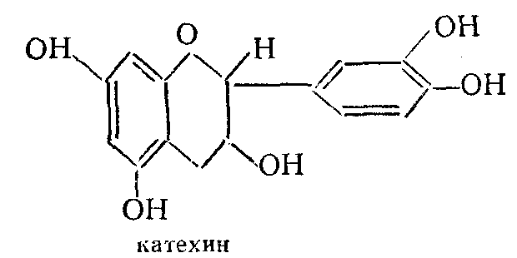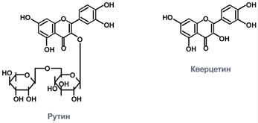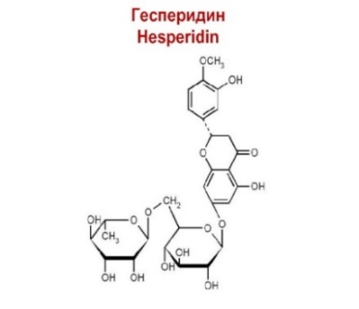

Рис.1.1 - Строение витамина Р
Основные функции витамина Р — укрепление капилляров и снижение проницаемости сосудистой стенки. Кроме этого, биофлавоноиды активизируют окислительные процессы в тканях, влияют на работу эндокринных желез, а также способствуют накоплению в тканях витамина С. Строгая дозировка потребления витамина Р не установлена. Чаще всего, врачи рекомендуют потреблять не менее 25 миллиграмм витамина в день. При физических нагрузках суточная норма увеличивается. Так для спортсменов рекомендуется от 60 до 100 миллиграммов в день, в зависимости от вида спорта. Для лечения заболеваний, связанных с проницаемостью капилляров, раком, кровоточивостью десен норма варьируется от 100 до 200 миллиграмм в сутки. Лучше всего свои свойства витамин Р проявляет в связке с витамином С [7].
1.4 Распространение флавоноидов
Биофлавоноиды — элементы, которые в достатке содержатся в различных продуктах питания, в первую очередь — в цитрусовых. Стоит знать, что после заморозки витамин Р не сохраняется. Кроме того, он разрушается под действием: открытого воздуха, табачного дыма, света, воды, продолжительной тепловой обработки.
Все продукты с ним условно делятся на две категории:
1. Растительные источники: овощи (томаты, капуста, зеленый салат), фрукты (абрикосы, виноград), ягоды (черешня, голубика, смородина, малина), зелень (укроп, петрушка, кинза), цитрусовые (грейпфрут, апельсин, лимон), напитки (вино, живое пиво, кофе и чай), шоколад, черный (горький).
2. Животные источники. Рассматривая, в каких продуктах содержится рутин, нельзя не упомянуть интересную вещь. В продуктах животного происхождения биофлавоноидов нет вовсе. Вот почему люди, в рационе которых недостаточно ягод, фруктов и овощей, просто обязаны включать в питание специальные добавки.
Все продукты, в составе которых содержатся биофлавоноиды, лучше принимать свежими и желательно без тепловой обработки.
Количественное содержание витамина Р в чае варьирует от 18 до 32мг% на 100г продукта. В зеленом чае витамина Р содержится почти в 2 раза больше, чем в черном. Различные сорта зеленого чая можно рекомендовать к употреблению как дополнительный источник витамина Р [5].

1.5 Физико-химические свойства
Большинство флавоноидов - твердые кристаллические вещества с определенной температурой плавления, не имеющие запаха. Окрашены в желтый цвет (флавоны, флавонолы, халконы, ауроны) или бесцветные (катехины, лейкоантоцианидины, флаваноны, изофлавоны). Наиболее яркие оттенки свойственны антоцианам, которые придают растительным тканям красную или синюю окраску в зависимости от рН среды. В кислой среде они имеют красный цвет (соли катионов), в щелочной - синий (соли анионов) [8].

2 ОБЬЕКТЫ И МЕТОДЫ ПРАКТИЧЕСКОГО ИССЛЕДОВАНИЯ

2.1 Объекты и предмет исследования
Объектами исследования данной работы являются плоды: лимона, грейпфрута, яблони, перца и корнеплоды моркови.
Предметом исследования является содержание витаминов Р в продуктах растительного происхождения.

2.2 Методы исследования

Качественный метод определения витамина Р представлен цветными реакциями. Количество витамина Р - определяли методом титрирования. В основу этого метода положена способность биофлавоноидов окисляться марганцовокислым калием.
2.2.1 Качественный метод определения витамина Р
Оборудование и материалы:
1.пробирки и штативы для пробирок,
2. дистиллированная вода,
3. колбы,
4. воздушный холодильник,
5.водные экстракты: лимона, яблока, грейпфрута, перца, моркови;
6.1% раствор хлорида железа (III);
7.магний металлический, лента или порошок;
8.соляная кислота, концентрированная (ρ20 = 1,188).
Ход работы:
1. Приготовление водного экстракта:
навески продуктов массой (25г) перенесли в конические колбы, залили кипящей водой V 200 мл. Колбы закрыли воздушным холодильником и кипятили в течение 5 мин. Остудили, отфильтровали и измерили получившийся объем экстракта.

2. Качественное определение биофлавоноидов:
2.1 В пробирки с водными экстрактами объемом 1 мл добавили несколько капель 1% FeCI_{3.} Флавонолы образуют комплексы, окрашенные в зеленый цвет, а флаваноны – комплексы, окрашенные в коричневый.
2.2 В пробирки с водными экстрактами объемом 1 мл добавили кусочек магниевой ленты и 3 капли концентрированной соляной кислоты. Для ускорения реакции смесь нагревали на водяной бане. Флавонолы, флаваноны и флавоны при восстановлении магнием дают красное или оранжевое окрашивание.
2.2.2 Количественный метод определения витамина Р
Оборудование и материалы:
1. водные экстракты и соки: лимона, яблока, грейпфрута, перца, моркови;
2. 0,1 н раствор перманганата калия KМnO4,
3. бюретка для титрования,
4. конические колбы,
5. мерные цилиндры,
6. индигокармин,
7. 0.1н раствор щавелевой кислоты,
8. дистиллированная вода.
Ход работы:
- Приготовление водного экстракта:
навески продуктов массой (25г) перенесли в конические колбы, залили кипящей водой V 200 мл. Колбы закрыли воздушным холодильником и кипятили в течение 5 мин. Остудили и измерили получившийся объем экстракта.
- Приготовление сока:
мелко измельченные продукты отжимали и фильтровали, измерили объем.
25 г. яблока - 15 мл свежевыжатого сока
25 г. перца - 17 мл свежевыжатого сока
25 г. грейпфрута - 21 мл свежевыжатого сока
25 г. лимона - 20 мл свежевыжатого сока
25 г. моркови - 14 мл свежевыжатого сока
- Приготовление 0,1н раствора KМnO₄:
KМnO₄ массой 1,58 г. растворяли в прокипяченной и остуженной дистиллированной воде в мерной колбе емкостью 500 мл, раствор довели до метки той же водой.
- Поправку на титр раствора KМnO₄ устанавливали по щавелевой кислоте.
  - Бюретку для титрования заполняли рабочим раствором KМnO₄.
4.2 В колбу для титрования вносили 10 мл 1 М раствора серной кислоты, нагревали ее на водяной бане до 70-80°.
4.3 Добавляли в нее 10 мл стандартного раствора H₂C₂O₄ * 2H₂O и титровали горячую смесь раствором KМnO₄. Титрование заканчивали при появлении бледно розовой окраски, устойчивой в течении 30 секунд.
Титрование повторяли до получения трех сходящихся результатов. По результатам титрования рассчитывали нормальность раствора KМnO4 и коэффициент поправки по формулам:
С _{экв}(KМnO4) =$\frac{С экв\left(H2C2O4 * 2H2O\right)*V(H2C2O4 * 2H2O)}{V(KМnO4)}$ (1)
К (KМnO4) = $\frac{С экв(KМnO4)пр}{С экв(KМnO4)т}=\frac{С экв(KМnO4)пр}{0,1}$ (2)
- Приготовление индикатора (раствор индигокармина):
0,5 г индигокармина растирали в фарфоровой ступке и растворяли в 25 мл концентрированной серной кислоты. Раствор перенесли в мерную колбу емкостью 500 мл и довели водой до метки, затем отфильтровали через бумажный складчатый фильтр.
6. Титрование экстракта биофлавоноидов.
В колбу наливали 100 мл дистиллированной воды, 5 мл раствора индигокармина и 2 мл экстракта исследуемого продукта (пипеткой). Раствор в колбе, окрашенный в синий цвет, титровали 0,1н раствором марганцовокислого калия до появления желтого окрашивания. Раствор марганцовокислого калия прибавляли небольшими порциями, постоянно перемешивая жидкость в колбе. Одновременно провели контрольное титрование: в колбу налили 100 мл дистиллированной воды, 5 мл раствора индигокармина и титровали 0,1 н раствором перманганата. Опытное и контрольное титрования повторяли 3-4 раза. Суммарное содержание веществ Р-витаминного действия в исследуемых продуктах (в процентах) вычисляли по формуле:
$x=\frac{\left(a-b\right)*K*0,0064*V1*100}{d*V}$ (3)
где, а — количество 0,1 н раствора KМnO4, израсходованное на титрование опытного раствора, мл;
b — то же для контрольного опыта;
К— поправка на титр 0,1 н раствора марганцовокислого калия;
0,0064 — количество чайного танина, окисляемое 1 мл 0,1 н раствора KМnO4, г;
V1 — объем экстракта исследуемого продукта, мл;
V2 — количество экстракта, взятое для титрования, мл;
d — навеска исследуемого продукта, г [1, с.50].

3 РЕЗУЛЬТАТЫ ПРАКТИЧЕСКОГО ИССЛЕДОВАНИЯ
3.1 Качественное определение витамина Р
В ходе проделанной работы по качественному определению витамина Р мы наблюдали цветные реакции с магнием и соляной кислотой, с хлоридом железа(III). ( ПРИЛОЖЕНИЕ А)
Результаты окрашивания биофлавоноидов в исследуемых продуктах отражены в таблице 3.1.
Таблица 3.1- Качественное определение витамина Р
Водный экстракт продукта | Результат реакции  с хлоридом железа(III), окрашивание | Результат реакции  магнием и соляной кислотой,  окрашивание
Рутин | зеленый цвет | красный цвет
Яблоко | светло-зеленого цвета | красный цвет
Лимон | темно-зеленого цвета | красный цвет
Перец | зеленый цвет | красный цвет
Морковь | зеленый цвет | красно-оранжевый цвет
Грейпфрут | коричневый цвет | красный цвет

Проведя анализ полученных данных можно предположить, что в плодах перца, лимона, яблока и корнеплодах моркови больше флавонолов (становление зеленой окраски раствора), а в грейпфруте флаванонов (коричневое окрашивание).
Согласно тому, флавоноиды при восстановлении магнием дают красное или оранжевое окрашивание, то проведя анализ растворов с нашими продуктами можно предположить их наличие исследуемых овощах и фруктах.
3.2 Количественное определения витамина Р
Установили концентрацию раствора KМnO_{4,} используя формулу 1. Результаты отображены в таблице 3.2.
Таблица 3.2 - Результаты титрования и нормальность раствора KМnO_{4.}
V H₂C₂O₄ * 2H₂O,  мл | V(KМnO₄),  мл | Vср(KМnO₄),  мл | Сн (KМnO₄),моль-экв/л
10,0  10,0  10,0 | 10,0  9,8  9,7 | 9,8 | 0.1

Используя формулу 2 определили коэффициент поправки К необходимый для вычисления количества биофлавоноидов в продуктах питания.
К (KМnO4) = $\frac{0,1}{0,1} =$ 1
Результаты титрования биофлавоноидов отображены в таблице 3.3.
Результаты окрашивания титруемых водных экстрактов и соков. (ПРИЛОЖЕНИЕ Б)
Таблица 3.3 - Объем KМnO_{4,} мл расходованный на титрование.
название продуктов | Vср(KМnO₄),  мл  водный экстракт | Vср(KМnO₄),  мл  разбавленный сок | Vср(KМnO₄),  мл  свежевыжатый сок | Vср(KМnO₄),  мл  контрольное титрование
перец | 0,4 | 1,2 | 2 | 0,4
лимон | 0,4 | 0,6 | 1 | 0,4
грейпфрут | 0,4 | 0,7 | 1,1 | 0,4
морковь | 0,4 | 0,4 | 0,75 | 0,4
яблоко | 0,4 | 0,5 | 0,8 | 0,4

Используя формулу 3 рассчитали количество биофлавоноидов в исследуемых продуктах, которые представлены в таблице 3.4.
Таблица 3.4 - Содержание биофлавоноидов в продуктах растительного происхождения в испытуемой массе и на 100г продукта.
Название продукта | водный экстракт,  % |  | разбавленный сок,  % |  | свежевыжатый сок,  %
 | в 25г | в 100г | в 25г | в 100г | в 25г | в 100г
перец | 0 | 0 | 1,74 | 6,96 | 3,48 | 13.92
лимон | 0 | 0 | 0,51 | 2,04 | 1,53 | 6,14
яблоко | 0 | 0 | 0,19 | 0,76 | 0,76 | 3,04
грейпфрут | 0 | 0 | 0,8 | 3,2 | 1,88 | 7,52
морковь | 0 | 0 | 0 | 0 | 0,62 | 2,5

Исходя из результатов в водных экстрактах мы не смогли определить количество биофлавоноидов, так как раствор очень разбавлен и термически обработан поэтому их количество невелико. Проведя анализ качественных реакций мы доказали наличие биофлавоноидов в наших продуктах и в связи с этим мы проверили свежевыжатые и разбавленные соки на содержание витамина Р. Наибольшее содержание биофлавоноидов показали свежевыжатые соки, в разбавленных соках их содержания меньше.
В исследуемых продуктах лидером по содержанию биофлавоноидов является перец. Наименьшее количество витамина Р содержится в моркови. Это отображено в приложении В.

ЗАКЛЮЧЕНИЕ
По результатам исследований можно сделать следующие выводы:
1) были выявлены методы определения биофлавоноидов: качественный метод определения витамина Р представлен цветными реакциями, количественное определение титрованием;
2) определили качественное и количественное содержание водорастворимого витамина Р в продуктах растительного происхождения: в плодах перца, лимона, яблока и корнеплодах моркови больше флавонолов, а в плодах грейпфрута флаванонов.
Проведя анализ качественных реакций мы доказали наличие биофлавоноидов в наших продуктах. Наибольшее содержание биофлавоноидов показали свежевыжатые соки, в разбавленных соках их содержания меньше.
3) провели сравнительный анализ содержания витамина Р в продуктах растительного происхождения. В исследуемых продуктах лидером по содержанию биофлавоноидов является перец. Наименьшее количество витамина Р содержится в моркови.
Из этого следует, что наибольшим количеством биофлавоноидов обладают свежие продукты, чем водные экстракты этих продуктов.
В своей работе мы предполагали, что наибольшее количество витамина Р содержится в перце и лимоне. Таким образом, предполагаемая гипотеза частично подтвердилась: среди исследуемых продуктов наибольшее содержание биофлавоноидов в перце, в лимоне их среднее количество.

В дальнейшем мы планируем расширить количество исследуемых овощей и фруктов, провести исследование спиртовых экстрактов продуктов и изучить содержание витамина Р, используя хроматографические методы идентификации флавоноидов.

СПИСОК ИСПОЛЬЗОВАННЫХ ИСТОЧНИКОВ
[1] Бобрик Т.В., Тороп Е.И. Витаминология. Практическое пособие по выполнению лабораторных работ[Текст]- Г, 2004, с.59
[2] Важность витамина P. [Электронный ресурс]. - Режим доступа https://flavitax.jimdo.com. Дата доступа: 20.12.2019
[3] Влияние витамина Р. [Электронный ресурс]. - Режим доступа http://admsysert.ru/info/zashchita-prav-potrebiteley/2517. Дата доступа:22.12.2019
[4] Коноплева М.М. Фармакогнозия: природные биологически активные вещества. Учебное пособие [Текст] –В, 2007. - с.273
[5] Определение содержания витамина Р в чае [Электронный ресурс]. - Режим доступа: http://mgk.olimpiada.ru/media/work/26218/витамин_Р.pdf. Дата доступа: 24.12.2019
[6]Понятие флавоноидов. [Электронный ресурс].- Режим доступа https://works.doklad.ru/view/4VwUIFvheTQ/all.html . Дата доступа:12.09 2020
[7] Рутин в продуктах питания. [Электронный ресурс]. - Режим доступа http://caninavit.ru/vidy/rutin-v-produktah-pitaniya-tablitsa.html. Дата доступа: 03.032020
[8] Физико-химические свойства биофлавоноидов. [Электронный ресурс].- Режим доступа https://studopedia.ru/4_146416_fiziko-himicheskie-svoystva.html. Дата доступа: 15.03.2020
[9] Флавоноиды. [Электронный ресурс]. - Режим доступа https://ru.wikipedia.org/wiki/ Дата доступа: 14.03.2020

ПРИЛОЖЕНИЕ А

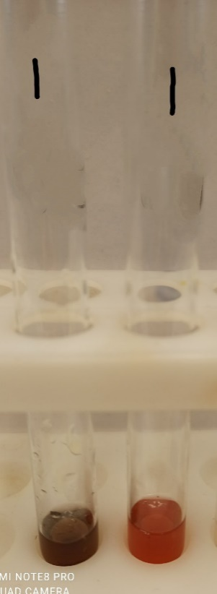
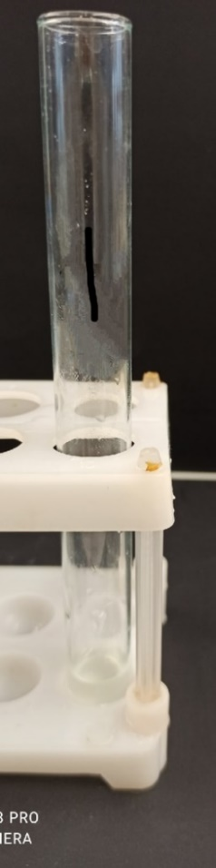

Рис.1.1- Водный экстракт грейпфрута Рис.1.2- Качественные реакции

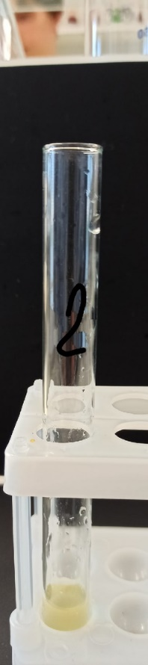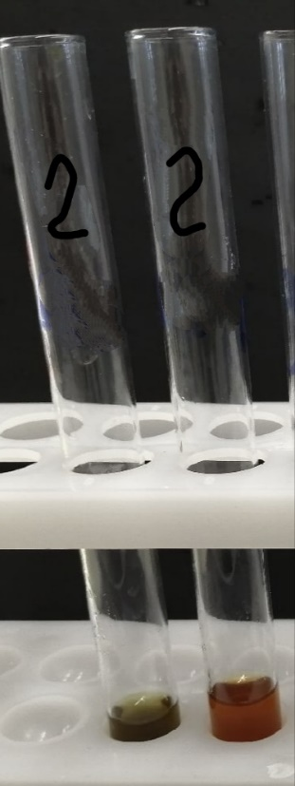
Рис.2.1- Водный экстракт лимона Рис.2.2- Качественные реакции

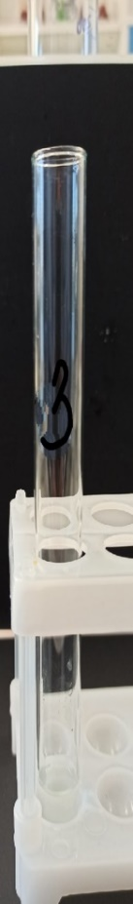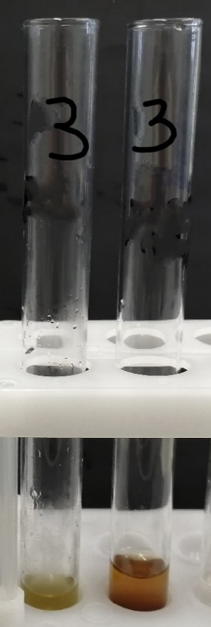
Рис.3.1 - Водный экстракт яблока Рис.3.2 - Качественные реакции

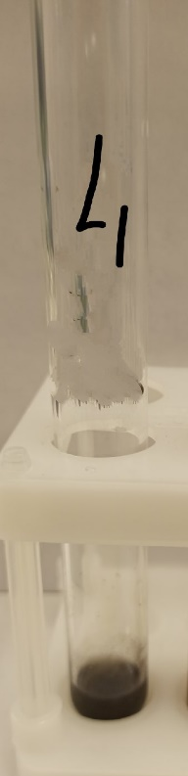
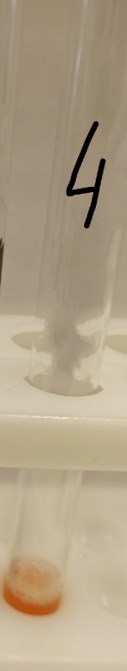
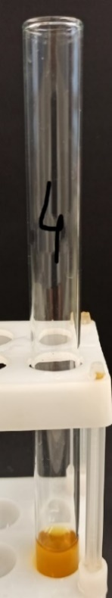

Рис.4.1- Водный экстракт моркови Рис.4.2- Качественные реакции

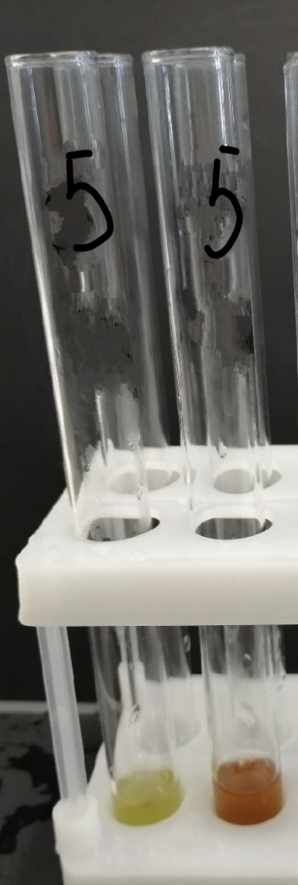
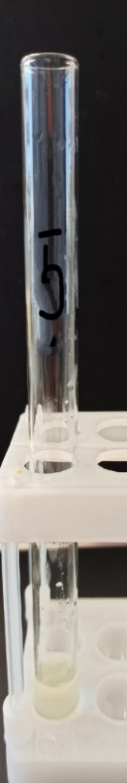

Рис.5.1- Водный экстракт перца Рис.5.2 -Качественные реакции

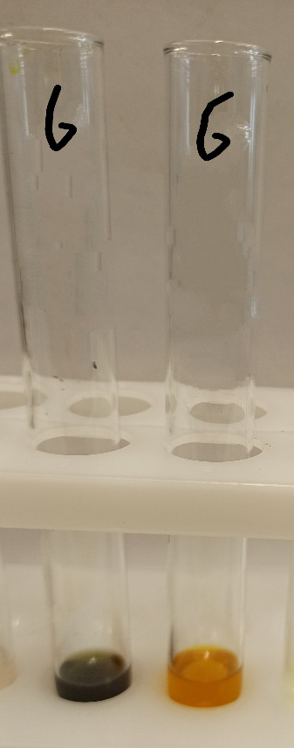
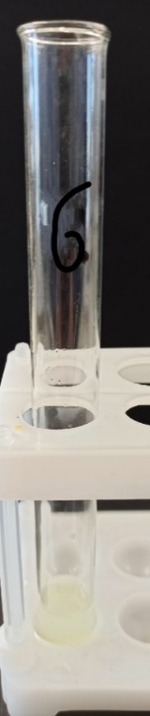
Рис.6.1 -Водный раствор рутина Рис.6.2- Качественные реакции

ПРИЛОЖЕНИЕ Б

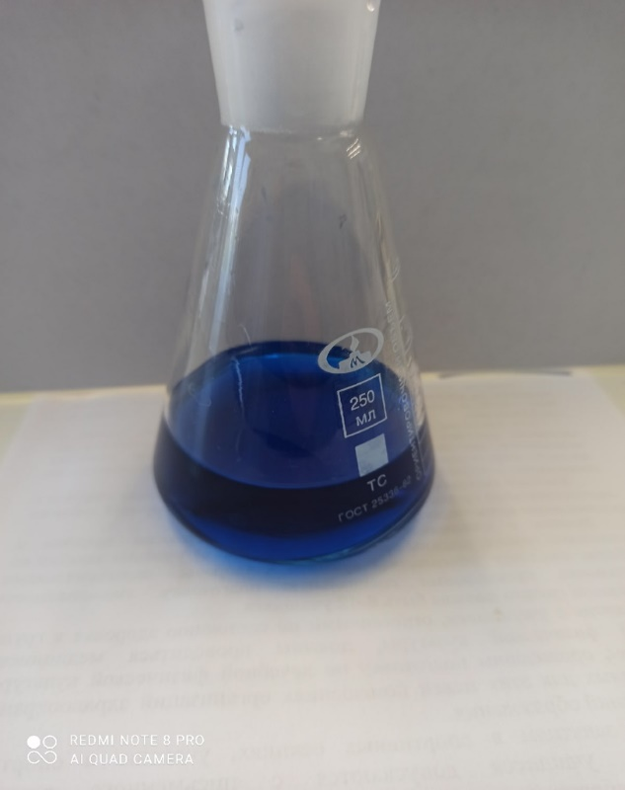
.

Рис.1- Водный экстракт до титрования
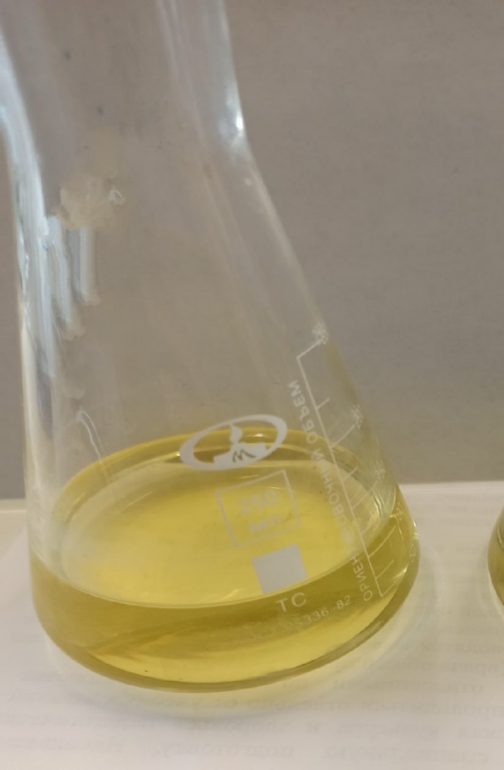
Рис.2- Водный экстракт после титрования

ПРИЛОЖЕНИЕ В

Рис.1 - График содержания биофлавоноидов (%) в продуктах растительного происхождения на 25 г. продукта

Рис.2 – График содержания биофлавоноидов (%) в продуктах растительного происхождения на 100 г. продукта

